
Lahošťský zpravodaj
www.lahost.cz
červenec 2015
Vážení spoluobčané,
dovolte nám na úvod, abychom vám i vašim dětem popřáli slunečné prázdniny a odpočinkovou dovolenou.
Rádi bychom vás seznámili s událostmi, které v naší obci již proběhly, i s těmi, které jsou před námi. Pevně doufáme, že veškeré změny uvítáte a že zlepší život v naší obci.
V prvním pololetí letošního roku byly vydány dvě obecně závazné vyhlášky. Vyhláška k systému shromažďování, sběru, třídění a odstraňování komunálního odpadu a vyhláška o pohybu psů na veřejném prostranství. Obě vyhlášky mají vazbu na nakládání s odpady a pořádek na veřejném prostranství.


Nově je všem občanům dána možnost ukládat i kovový odpad. Nádoba určená k tomuto účelu je umístěna u prodejny potravin ve Švermově ulici vedle nádob na ostatní tříděný odpad.
Změny nastaly i v nakládání s bioodpadem. Tento odpad je možno ukládat do kontejnerů rozmístěných v obci a označených nápisem “BIOODPAD“, a to v období od dubna do října, nebo stejně jako v minulosti do vaků, které si každý občan má možnost bezplatně zapůjčit na obecním úřadě. Vaky jsou pravidelně sváženy každé pondělí. Mezi biologicky rozložitelný odpad patří: zbytky ovoce a zeleniny, listy a nať zeleniny, odpad ze zeleně v domácnosti, zbytky pečiva a obilovin, travní hmota, plevel, listí, jemné nebo drcené větve, hobliny, piliny, vaječné skořápky, sáčky od čaje, lógr od kávy. Nepatří tam komunální odpad, živočišné zbytky (maso, kosti, kůže, salámy), exkrementy zvířat, papír, sklo, plasty, textil, kovy a nebezpečné odpady.

Obecně závazná vyhláška o pohybu psů vymezuje občanům místa, kde se psi mohou pohybovat bez vodítka. Obec rozšířila tato místa, kromě prostoru u Vápenky u vršku, také o ulici Hornická u potoka a o prostor za hřištěm u „Sadílky“. Vstup se psy je naopak zakázán v prostoru fotbalového hřiště, dětského hřiště a u koupaliště. Také byly nainstalovány 4 koše na psí exkrementy a musíme konstatovat, že nás mile překvapilo jejich časté využívání a tím značný úbytek nečistot v obci. Uvažujeme ještě o dalším nákupu dle podnětů občanů.
V obci je už delší dobu umístěn kontejner na textil, obuv a hračky, který se nachází na návsi u kapličky. Objemný odpad je svážen 6x ročně, v jarních měsících (březen, duben, květen) a na podzim (září, říjen, listopad), vždy první víkend v daném měsíci. Nebezpečný odpad 2x ročně a zde je možno odkládat i objemnější kovový odpad. Tímto je vytvořen systém nakládání s odpadem, který pomáhá udržet v obci pořádek.
Kulturní dům
V červnu jsme převzali kulturní dům, který jsme odkoupili zpět od soukromého podnikatele. Nyní zastupitelé připravují plán prací na jeho obnově, aby dále nechátral a mohl být co nejdříve využíván. Naším záměrem je vytvořit místo, kde byste mohli najít nejen kulturní (zábavy, plesy), ale i sportovní vyžití, např. cvičení pro ženy, děti. Také zde může být místo pro šipkový klub a další kroužky. Obec v této souvislosti hledá vhodného provozovatele restaurace, který by zajistil provozovnu na úrovni. Pokud byste měli někdo zájem, přihlaste se na obecním úřadě.

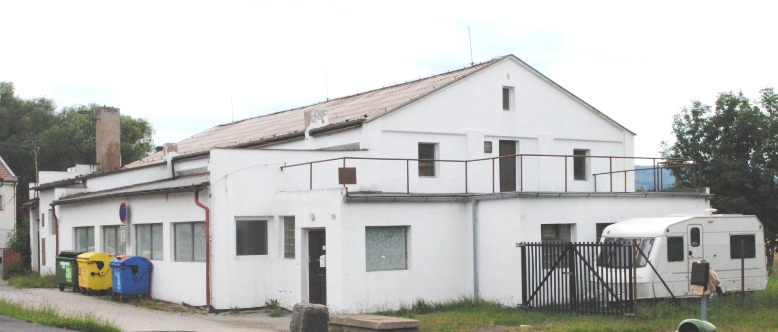

Obecní knihovna

Všechny čtenáře ještě chceme upozornit, že i během prázdnin je knihovna na úřadě otevřena každé pondělí od 14 do 17 hodin. Nově jsou v knihovně zařazeny např. knihy J. Nesba Červenka a Levhart, M. H. Clarkové Za bílého dne nebo L. Lanczové Život na ostro. Za pozornost rovněž stojí knihy lahošťského rodáka, historika Jiřího Bílka. Naše knihovna nabízí Bílá místa české historie 1 a 2, další jeho díla (Hádanky naší minulosti, Záhady a taje české historie atd.) si k přečtení můžete objednat prostřednictvím meziknihovní výpůjční služby z Regionální knihovny Teplice.

Rekonstrukce mostu na Teplické ulici
Bohužel máme také informace, které nás netěší. Dlouhodobě plánovaná a připravovaná oprava mostu na silnici II/254, Teplická ulice, byla z důvodu neschválení objízdných tras dotčených obcí odložena. Obec Lahošť se pokusí vyvolat jednání se všemi zainteresovanými stranami, aby práce na opravě mostu, výstavba chodníků i opravy vodovodního řádu mohly být realizovány v nejbližším možném termínu.

Přerušení dodávky elektrického proudu
Upozorňuje občany, že v ulici Na Vypichu dne 13. 7. 2015 od 8 hodin do 11 hodin bude přerušena dodávka elektrického proudu. Týká se to pouze všech okálů a nové výstavby RD.

